Расчетное задание
по предмету

Экономическая теория.
Микроэкономика.

Выполнил Сидоров Иван Сергеевич;
Студент группы M4-09-ДТ-4091.

Вариант 1.

- Исходные данные

Вариант | Э | ИСП₁ | ИСП₂ | ΔИСП₁ | ΔИСП₂ | ΔИСП₃
1 | 0.2 | 140 | 195 | 10 | 20 | 30

- Задание

  - Отдел маркетинга
Э = ΔQ/ΔP => ΔP=10000 руб.

Количество продукции, Q тыс. шт. | Цена за 1 шт.,  тыс. руб. | Валовая выручка,  TR млн. руб. | Предельный  доход, MR  млн. руб.
2  4  6  8  10  12  14 | 90  80  70  60  50  40  30 | 180  320  420  480  500  480  420 | 180  140  100  60  20  -20  -60

2. График зависимости MR от Q

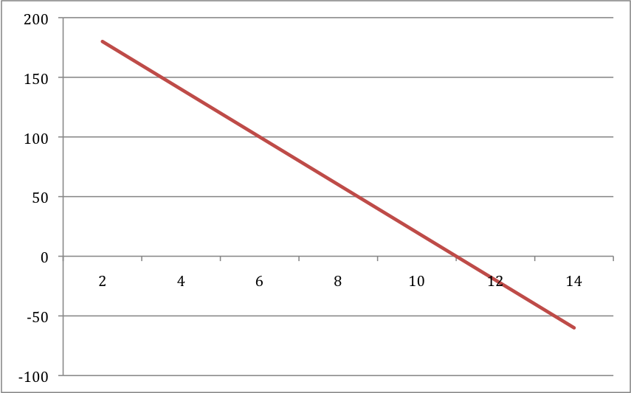

При росте количества выпуска, предельный доход уменьшается. Это связано с тем, что для несовершенного конкурента цена на каждую дополнительную единицу товара уменьшается.
При совершенной конкуренции график зависимости MR от Q представлял бы собой горизонтальную прямую, поскольку спрос был бы абсолютно эластичен и цена не зависела бы от объема выпуска.
Чтобы определить оптимальный выпуск продукта, знать только максимум TR недостаточно. Необходимо также знать валовые издержки TC.

  - Бухгалтерия

Средняя заработная плата при численности работников 2000 чел. составляет 10000 руб. При увеличении численности персонала на 2 тыс. чел. средняя зарплата возрастает на 1 тыс. руб.

Количество продукции, Q тыс. шт. | Издержки на средства производства, ИСП, млн. руб. | Прирост издержек на СП, млн. руб. | Издержки на рабочую силу, ИРС, млн. руб. | Валовые издержки, TC= ИСП+ИРС, млн. руб. | Предельные издержки, MC, млн. руб., MC= прирост TC
2  4  6  8  10  12  14 | 140  195  205  215  225  245  275 | 140  55  10  10  10  20  30 | 20  44  72  104  140  180  224 | 160  239  277  319  365  425  499 | 160  79  38  42  46  60  74

График зависимости MC от Q
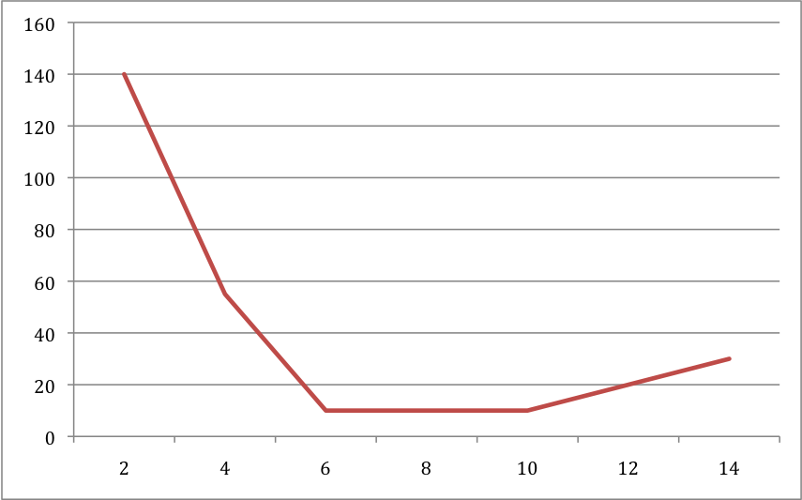

MC – есть прирашение валовых издержек TC. На начальном этапе производства TC растет стремительно, о чем свидетельствует достаточно высокие показатели кривой MC при малом объеме выпуска. Затем, по мере увеличение Q, начинает действовать эффект экономии от масштаба, что вызывает снижение предельных издержек.
При дальнейшем увеличении масштабов производства, кривая MC снова начанает расти, что происходит из-за действия закона уменьшения доходности, усложнения управления крупным производством.

  - Отдел труда

Количество продукции, Q,  тыс. шт. | Произво-дитель-ность труда, ПТ, шт./чел. | Число работников, L, тыс. чел., L=Q×ПТ | Цена единицы продукции, Р,  тыс.руб. | Доход от одного работника, ДР, ДР=ПТ×Р | Средняя зарплата 1 чел., РL,  тыс. руб. | Издержки на рабочую силу, ИРС, млн. руб., ИРС=РL×L
2  4  6  8  10  12  14 | 1  1  1  1  1  1  1 | 2  4  6  8  10  12  14 | 90  80  70  60  50  40  30 | 90  80  70  60  50  40  30 | 10  11  12  13  14  15  16 | 20  44  72  104  140  180  224

  - Собрание акционеров

Количество выпущенной продукции Q в прошедшем периоде составило 4 тыс. шт. при цене 80 тыс. руб. за 1 шт.

- TR = Q*P = 320 млн. руб.
- TC = 224 млн. руб.
- П = TR – TC = 96 млн. руб.
- НП = П/TC*100% = 43%
После уплаты государству 18% останется П1 = П-0.18П = 0.82П = 78.72 млн. руб.

- Q_{опт} = 8 тыс. шт.
Количество продукции, Q, тыс. руб. | Цена за 1 шт., Р, тыс. руб. | Валовой доход, TR млн. руб. | Валовые издержки, ТС, тыс. руб. | Прибыль, П, млн. руб. | Предельные издержки, МС, тыс. руб. | Предельный доход, MR, тыс. руб. MR= прирост TR
2  4  6  8  10  12  14 | 90  80  70  60  50  40  30 | 180  320  420  480  500  480  420 | 160  239  277  319  365  425  499 | 20  81  143  161  135  55  -79 | 160  79  38  42  46  60  74 | 180  140  100  60  20  -20  -60

- Графики зависимостей TR от Q и TC от Q

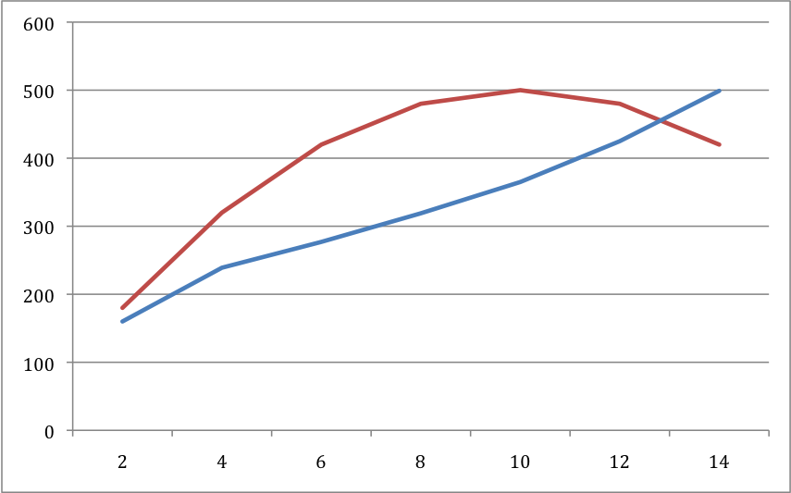

- Графики зависимостей MR от Q и MC от Q

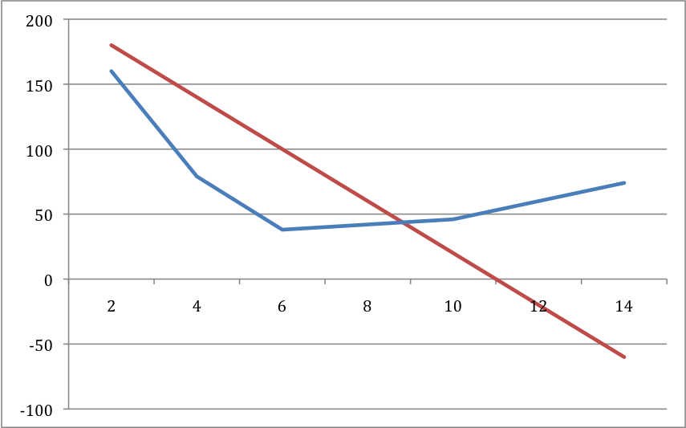

Точка пересечения этих кривых соответствует оптимальному объему производства.

- П_{опт} = TR(8) – TC(8) = 161 млн. руб.
- V_{инв} = TC(8) – TC(4) = 80 млн. руб.
- На дивиденды – 16 млн. руб
На инвестиции – 80 млн. руб.
Поскольку прибыль прошлого года за вычетом дивидендов полностью покрывает нужный объем инвестиций, занимать капитал в банке мы не будем.

- В следующем году на деньги вырученные в текущем году, мы приобретем необходимый капитал для выпуска оптимального объема в 8тыс. шт.

